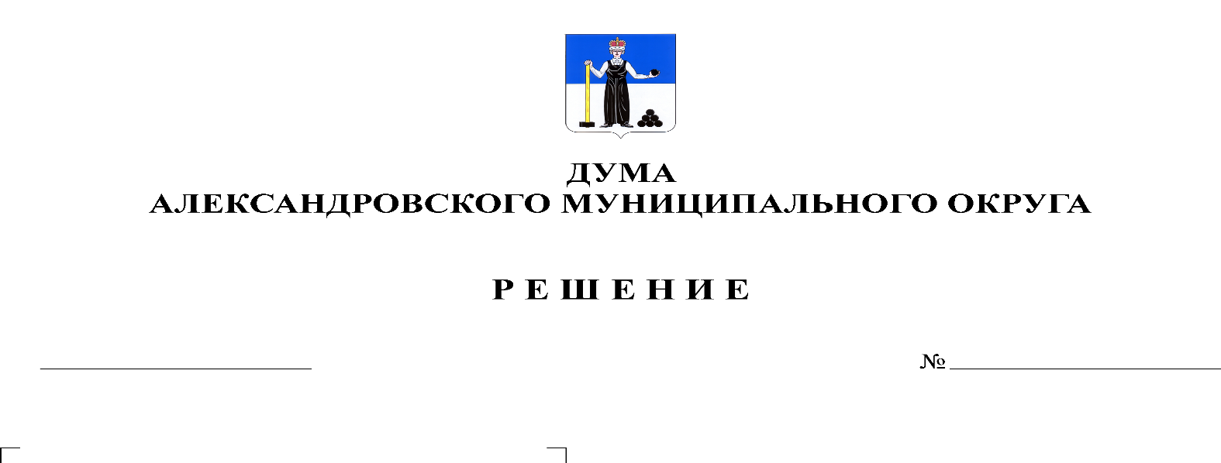
Об утверждении Генерального плана Александровского муниципального округа Пермского края
314
25.08.2022

В соответствии со статьей 16 Федерального закона от 6 октября 2003 г. № 131-ФЗ «Об общих принципах организации местного самоуправления в Российской Федерации», статьями 23, 24 Градостроительного кодекса Российской Федерации, Законом Пермского края от 14 сентября 2011 г. № 805-ПК «О градостроительной деятельности в Пермском крае», Дума Александровского муниципального округа
решает:
1. Утвердить Генеральный план Александровского муниципального округа Пермского края в составе:
1.1. Том 1 Положение о территориальном планировании.
1.1.1. Карта границ населенных пунктов, входящих в состав муниципального округа.
1.1.2. Карта планируемого размещения объектов местного значения муниципального округа.
1.1.3. Карта функциональных зон муниципального округа.
1.2. Том 2 Материалы по обоснованию генерального плана.
1.2.1. Карта современного использования территории, в том числе в части местоположения существующих и строящихся объектов местного значения муниципального округа.
1.2.2. Карта зон с особыми условиями территории.
1.2.3. Карта результатов комплексной оценки территории.
1.2.4. Карта развития транспортной инфраструктуры и иных видов инфраструктур.
1.2.5. Карта инженерной защиты территории от опасных природных ресурсов.
1.2.6. Карта объектов, подверженных риску возникновения ЧС.
1.2.7. Карта охраны окружающей среды.
2. Признать утратившими силу:
2.1. Генеральный план Александровского городского поселения, утвержденный решением Думы Александровского городского поселения от 02 декабря 2015 года № 345 «Об утверждении Генерального плана Александровского городского поселения Александровского муниципального района Пермского края»;
2.2. Генеральный план Яйвинского городского поселения, утвержденный решением Думы Яйвинского городского поселения от 23 апреля 2015 года № 15 «Об утверждении Генерального плана Яйвинского городского поселения Александровского муниципального района Пермского края»;
2.3. Генеральный план Всеволодо-Вильвенского городского поселения, утвержденный решением Думы Всеволодо-Вильвенского городского поселения от 19 декабря 2013 года № 21 «Об утверждении Генерального плана Всеволодо-Вильвенского городского поселения Александровского муниципального района Пермского края, Генерального плана в части населенных пунктов Всеволодо-Вильвенского городского поселения Александровского муниципального района Пермского края»;
2.4. Генеральный план Скопкортненского сельского поселения, утвержденный решением Совета депутатов Скопкортненского сельского поселения от 24 декабря 2013 года № 40 «Об утверждении Генерального плана Скопкортненского сельского поселения Александровского муниципального района Пермского края»;
2.5. Решение Думы Александровского городского поселения от 11.02.2013 № 136 «О внесении изменений в решение Думы Александровского городского поселения от 21.12.2012 № 126 «Об утверждении Генерального плана г. Александровска»;
2.6. Решение Думы Александровского городского поселения от 26.03.2014 № 208 «О внесении изменений в решение Думы Александровского городского поселения от 21.12.2012 № 126 «Об утверждении Генерального плана г. Александровска Александровского городского поселения Александровского муниципального района Пермского края»;
2.7. Решение Думы Александровского городского поселения от 21.12.2012 № 126 «Об утверждении Генерального плана г. Александровска»;
2.8. Решение Думы Александровского городского поселения от 17.08.2016 № 396 «О внесении изменений в Генеральный план Александровского городского поселения Александровского муниципального района Пермского края, утвержденный решением Думы Александровского городского поселения от 02.12.2015 № 345 «Об утверждении Генерального плана Александровского городского поселения Александровского муниципального района Пермского края»;
2.9. Решение Думы Александровского городского поселения от 25.01.2017 № 39 «О внесении изменений в Генеральный план Александровского городского поселения Александровского муниципального района Пермского края, утвержденный решением Думы Александровского городского поселения от 02.12.2015 № 345 «Об утверждении Генерального плана Александровского городского поселения Александровского муниципального района Пермского края»;
2.10. Решение Думы Александровского городского поселения от 22.02.2017 № 43 «О внесении изменений в Генеральный план Александровского городского поселения Александровского муниципального района Пермского края, утвержденный решением Думы Александровского городского поселения от 02.12.2015 № 345 «Об утверждении Генерального плана Александровского городского поселения Александровского муниципального района Пермского края»;
2.11. Решение Думы Александровского городского поселения от 24.05.2017 № 68 «О внесении изменений в Генеральный план Александровского городского поселения Александровского муниципального района Пермского края, утвержденный решением Думы Александровского городского поселения от 02.12.2015 № 345 «Об утверждении Генерального плана Александровского городского поселения Александровского муниципального района Пермского края»;
2.12. Решение Думы Александровского городского поселения от 24.05.2017 № 69 «О внесении изменений в Генеральный план Александровского городского поселения Александровского муниципального района Пермского края, утвержденный решением Думы Александровского городского поселения от 02.12.2015 № 345 «Об утверждении Генерального плана Александровского городского поселения Александровского муниципального района Пермского края»;
2.13. Решение Думы Александровского городского поселения от 28.06.2017 № 75 «О внесении изменений в Генеральный план Александровского городского поселения Александровского муниципального района Пермского края, утвержденный решением Думы Александровского городского поселения от 02.12.2015 № 345 «Об утверждении Генерального плана Александровского городского поселения Александровского муниципального района Пермского края»;
2.14. Решение Думы Александровского городского поселения от 22.11.2017 № 110 «О внесении изменений в Генеральный план Александровского городского поселения Александровского муниципального района Пермского края, утвержденный решением Думы Александровского городского поселения от 02.12.2015 № 345 «Об утверждении Генерального плана Александровского городского поселения Александровского муниципального района Пермского края»;
2.15. Решение Думы Александровского городского поселения от 21.03.2018 № 127 «О внесении изменений в Генеральный план Александровского городского поселения Александровского муниципального района Пермского края, утвержденный решением Думы Александровского городского поселения от 02.12.2015 № 345 «Об утверждении Генерального плана Александровского городского поселения Александровского муниципального района Пермского края»;
2.16. Решение Земского Собрания Александровского муниципального района от 01 марта 2013 года № 384 «Об утверждении схемы территориального планирования Александровского муниципального района»;
2.17. Решение Земского Собрания Александровского муниципального района от 22 октября 2015 года № 220 «О внесении изменений в Схему территориального планирования Александровского муниципального района от 01.03.2013 г. № 384 «Об утверждении схемы территориального планирования Александровского муниципального района».
2. Опубликовать настоящее решение в газете «Боевой путь» и в сетевом издании Официальный сайт органа местного самоуправления «Александровский муниципальный район Пермского края» (www. aleksraion.ru).
3. Настоящее решение вступает в силу с момента опубликования.

Председатель Думы
Александровского муниципального округа Л.Н. Белецкая

Глава муниципального округа-
глава администрации
Александровского муниципального округа О.Э. Лаврова

